附件1

定 义
一、航空资料（Aeronautical Information）：对航空数据进行收集、分析和整理后形成的资料。
二、航空情报服务（Aeronautical Information Service，AIS）：提供规定区域内航行安全、正常和效率所必需的航空资料和数据的服务。
三、航空情报服务产品（AIS Product）：以一体化航空情报系列资料为主要内容（其中包括航图，不包括航行通告及飞行前资料公告），采用印刷品或者相应的电子媒介方式提供的航空资料。
四、航空资料汇编（Aeronautical Information Publication，AIP）：由国家或者国家授权发行的，载有空中航行所必需的具有持久性质的航空资料出版物。
五、航空资料汇编补充资料（AIP Supplement）：以彩色纸张公布的，对航空资料汇编中的资料所做的临时性变更。
六、航空资料汇编修订（AIP Amendment）：对航空资料汇编的永久性变更。
七、航空资料通报（Aeronautical Information Circular，AIC） ：按规定不需要签发航行通告或者编入航空资料汇编，但涉及安全、航行、技术、管理或者法律问题的资料通报。
八、航行通告（NOTAM）：飞行人员和与飞行业务有关的人员必须及时了解的，以电信方式发布的，关于航行设施、服务、程序的建立、情况或者变化，以及对航行有危险的情况的出现和变化的通知。
九、雪情通告（SNOWTAM）：航行通告的一个专门系列，是以特定格式拍发的，针对机场活动区内有雪、冰、雪浆及其相关的积水导致危险的出现和排除情况的通告。
十、火山通告（ASHTAM）：航行通告的一个专门系列，是以特定的格式拍发的，针对可能影响航空器运行的火山活动变化、火山爆发和火山烟云的通告。
十一、国际航行通告室（International NOTAM Office ，NOF）： 由国家指定负责进行国际间交换航行通告的单位。
十二、航空资料定期颁发制（Aeronautical Information Regulation and Control ，AIRAC）：对运行活动需要做出重大调整的情况，应当按照共同生效日期提前发布通知的制度。
十三、飞行前资料公告（Pre-flight Information Bulletin ，PIB）：在飞行前准备的、对运行有重要意义的有效航行通告资料。

附件2

航空情报原始资料通知单
1．航空情报原始资料提供人
提供人： | 联系电话：
提供单位： | 提供日期和时间：
2．航空情报原始资料收集人
收集人： | 联系电话：
收集单位： | 联系传真：
3．提供内容
提供序列号： | 生效日期和时间：
共 页 | 失效日期和时间：
公布方式 □ 航行通告 □ 航空资料汇编修订
□ 航空资料汇编补充资料 □ 航空资料通报
内容：

4．AIRAC事宜
应采用AIRAC但未能实施的原因：

5．声明
提供的航空情报原始数据内容真实、数据准确、全面。
负责人签字

6. 回执
提供序列号：
收集单位：
收集人：
收集时间：
备注：

附件3

航空资料定期颁发制的共同生效日期表
2011年 | 2012年 | 2013年 | 2014年
航空资料共同  生效日期 | 航空资料共同  生效日期 | 航空资料共同  生效日期 | 航空资料共同  生效日期
1月13日 | 1月12日 | 1月10日 | 1月9日
2月10日 | 2月9日 | 2月7日 | 2月6日
3月10日 | 3月8日 | 3月7日 | 3月6日
4月7日 | 4月5日 | 4月4日 | 4月3日
5月5日 | 5月3日 | 5月2日 | 5月1日
6月2日 | 5月31日 | 5月30日 | 5月29日
6月30日 | 6月28日 | 6月27日 | 6月26日
7月28日 | 7月26日 | 7月25日 | 7月24日
8月25日 | 8月23日 | 8月22日 | 8月21日
9月22日 | 9月20日 | 9月19日 | 9月18日
10月20日 | 10月18日 | 10月17日 | 10月16日
11月17日 | 11月15日 | 11月14日 | 11月13日
12月15日 | 12月13日 | 12月12日 | 12月11日

备注：共同生效日期从1998年1月29日开始，以28天为间隔计算得到。 其他各年度航空资料共同生效日期由此推算。

附件4

航空资料定期颁发制发布的航空情报资料
航空资料定期颁发制（AIRAC）发布的航空情报资料包括下列各项的设置、撤销和预定的重要变更，含运行试验：
一、涉及下列各项的水平和垂直界限、规章和程序的资料：
1.飞行情报区；
2.管制区；
3.管制地带；
4.空中交通服务航路；
5.永久性危险区、禁区和限制区，包括已知活动的类别和期限；
6.存在拦截可能的永久性区域或者航路、航段；
7.影响航行的险情、军事演习和航空器的大规模活动。
二、无线电助航设备和通信设施的位置、频率、呼号、已知不正常情况和维修期。
三、等待和进近程序、进场和离场程序、减噪程序以及有关空中交通服务的其他程序。
四、气象服务程序和设备，包括气象广播。
五、机场、设施和服务的时间。
六、跑道、停止道、滑行道和停机坪。
七、过渡高度层、过渡高度和最低扇区高度。
八、机场地面运行程序，包括低能见度程序。
九、进近灯光和跑道灯光。
十、机场运行最低标准。
十一、航行障碍物的位置、高度和灯光。
十二、海关、移民和卫生服务。

附件5

中华人民共和国航空资料汇编
航行资料汇编(AIP)，包括
AIP修订和AIP补充资料
AIP including Amendments
and Supplements
第二部分 航路
PART 2 EN-ROUTE
（ENR）
第三部分 机场
PART 3 AERODROMES
（AD）
GEN 2
表格和代码
Tables and Codes
GEN 4
机场和航行服务收费
Charges for Aerodromes and Air Navigation services
AD 0
AD 1
机场简介
Aerodromes
Introduction
AD 2
机场
Aerodromes
GEN 1
国家法规和要求
National Regulations and Requirements
第一部分 总则
PART 1 GENERAL
（GEN）
GEN 0
GEN 3
服务
Services
ENR 0
ENR 1
总则和程序
General Rules and Procedures
ENR 2
空中交通服务空域
ATS Airspace
ENR 5
航行警告
Navigation Warnings
ENR 3
空中交通服务航路
ATS Routes
ENR 4
无线电导航设施/系统
Radio Navigation
Aids/Systems
ENR 6
航路图
En-route Charts

附件6

中国民航国内航空资料汇编
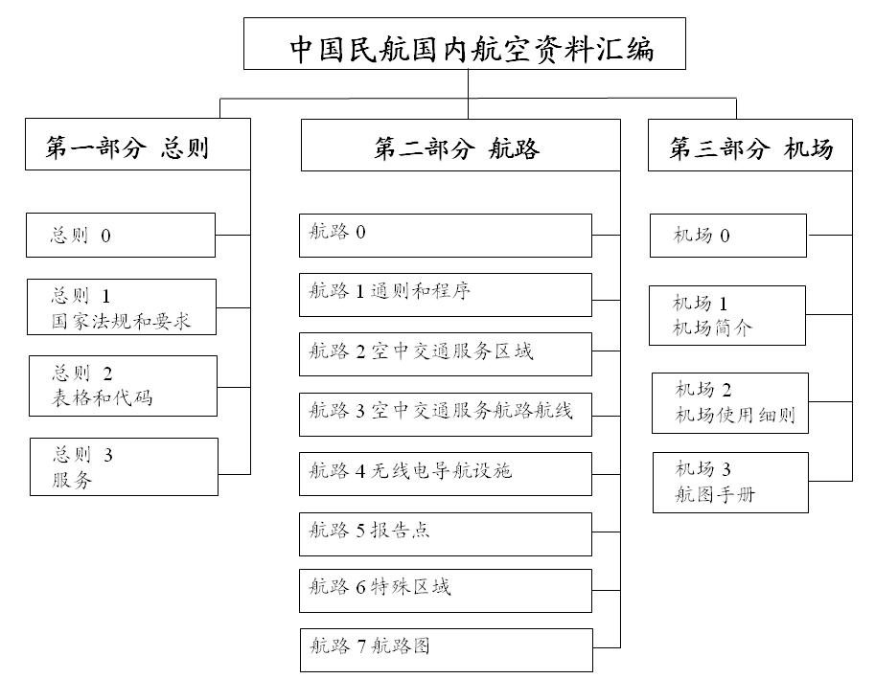

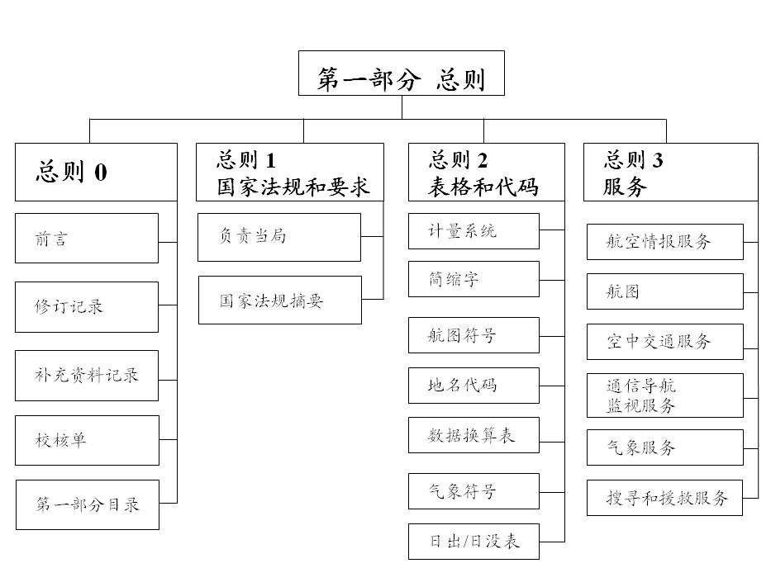

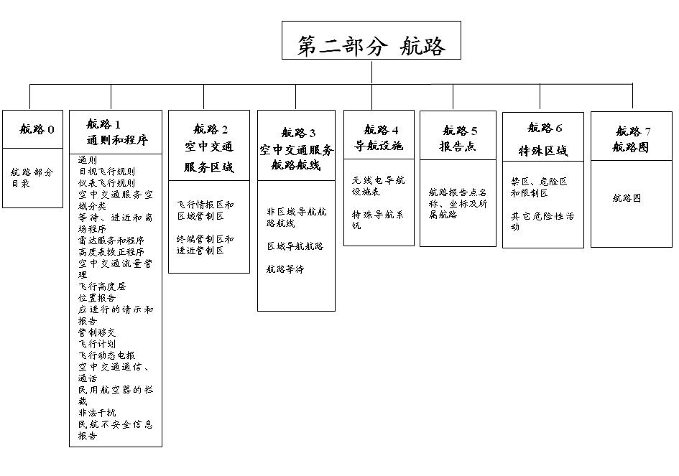

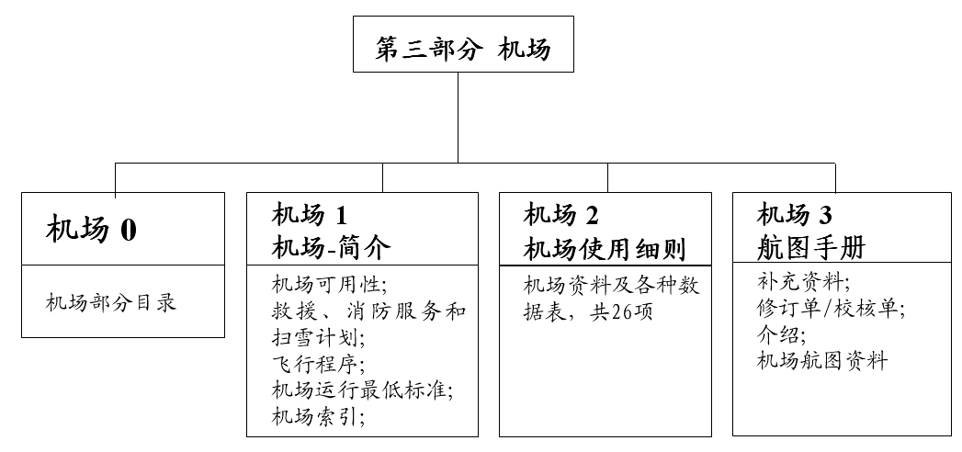

附件7

航空资料通报内容
应当以航空资料通报方式发布的内容包括：
一、所提供的航行程序、服务和设施的重大变更的预报；
二、实施新导航系统的预报；
三、涉及飞行安全的航空器事故或者事故征候调查的重要资料；
四、有关防止对国际民用航空进行非法干扰行为的规定；
五、与驾驶员有特殊关系的医疗问题的通知；
六、驾驶员提出的有关避免健康受到危害的告警；
七、某些天气现象对航空器飞行的影响；
八、影响航空器操作技术的新险情资料；
九、有关航空禁运物品的规章；
十、国家法令要求以及国家公布变更法令的情况；
十一、空勤人员执照要求；
十二、航空人员培训；
十三、国家法律规定的适用或者豁免；
十四、特定型号设备的使用与维护的建议；
十五、实际或者计划可用的新版或者修订版航图；
十六、机载通信设备；
十七、减少噪声的说明性资料；
十八、选定的适航指令；
十九、航行通告系列或者其分发范围的变更，新版航空资料汇编或者其内容、范围和格式的重大变更；
二十、有关除雪计划的先期情报；
二十一、类似情况的其他资料。

附件8

空中交通服务设施服务状况及鸟情状况报告单
航空器国籍及注册标记：
营 运 人 及 航 班 号：
起飞机场： |  | 起飞时间（UTC）:
着陆机场： |  | 着陆时间（UTC）:
设 施 | 位 置 | 缺陷的详细情况 | 观察时间
鸟 情 | 位 置 | 详细情况 | 观察时间
日期： 年 月 日 机组签字：

